4107056006 資工三 游庭瑋

4107056019 資工三 廖柏丞

HW3: WeMoS IoT 系統整合

一、建立資料庫

1. 下載xampp，將其內容完整安裝  
   開啟Apache和MySQL  
   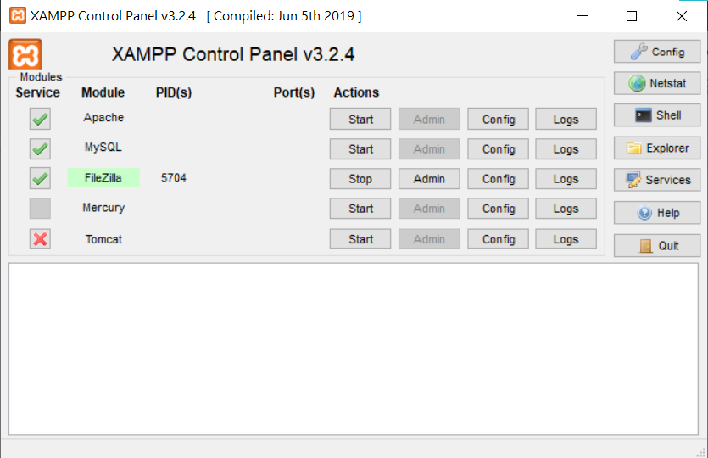
2. 進入localhost/phpmyadmin/ 使用者帳號 新增使用者帳號  
   鍵入帳號密碼，全域權限全選並執行  
   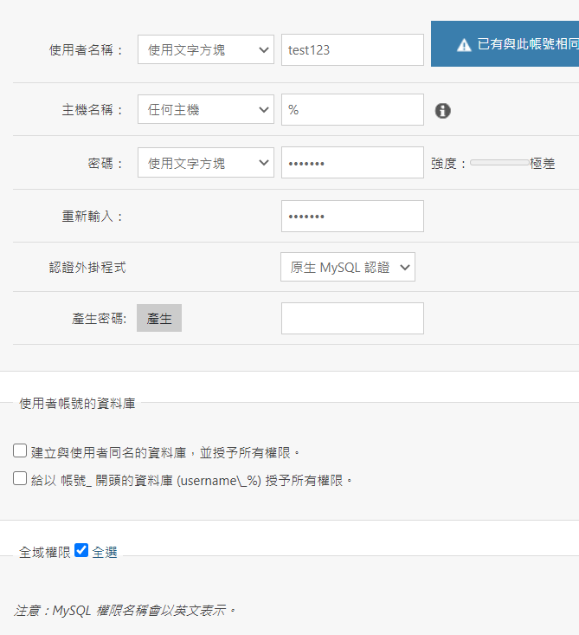
3. 同上部，輸入一樣的帳號密碼，主機名稱選本機  
   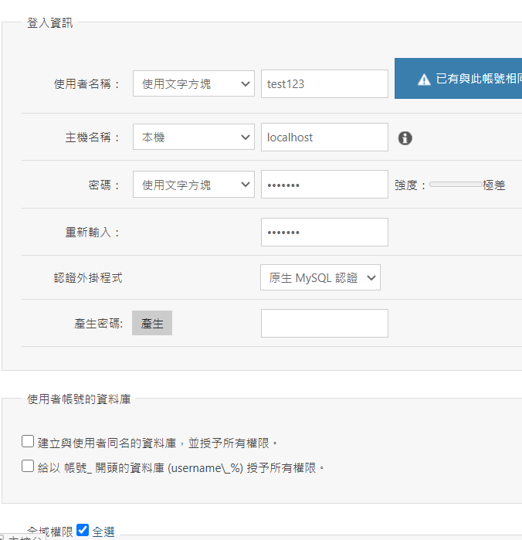
4. 使用hedisql登入管理  
   輸入剛剛的帳號密碼後登入  
   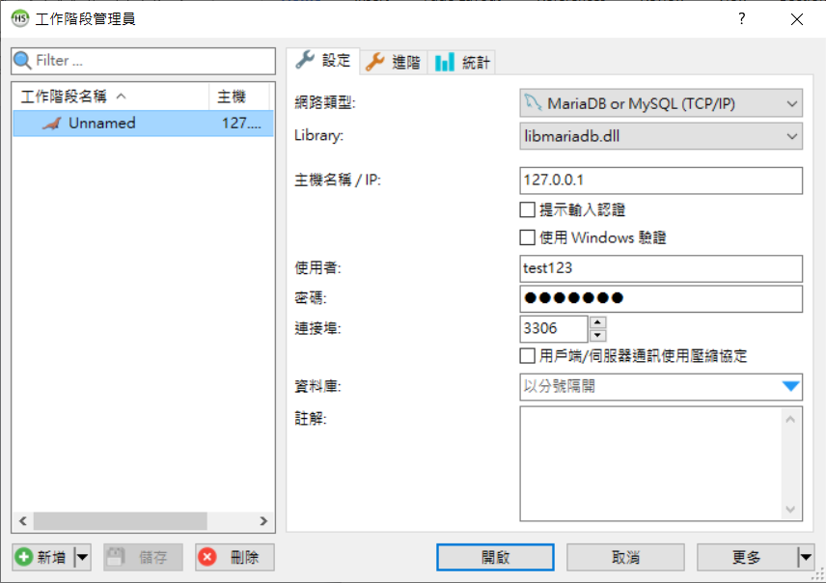
5. 建立新的資料庫，參數如下  
   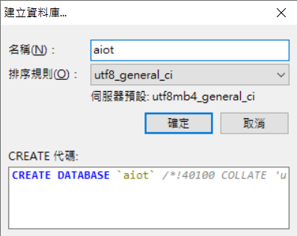
6. 在aiot上右鍵選建立新的資料表，輸入名稱並加入以下欄位，調整其資料類型  
   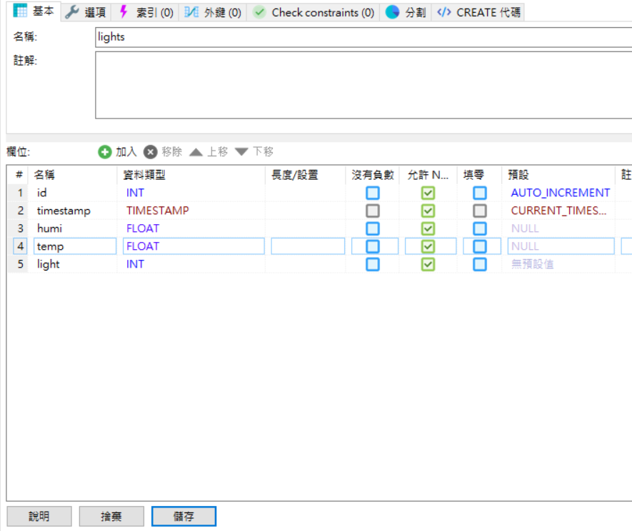
7. 最後在id上右鍵建立新的索引->primary key 並儲存  
   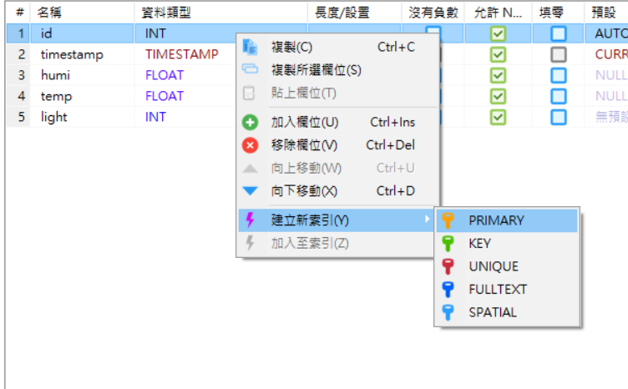
8. 在查詢的地方輸入SQL語句：  
   INSERT INTO lights (humi, temp, light) VALUES (RAND()*100, RAND()*40, RAND());  
   並複製貼上數次，以讓資料達到40筆，並按下執行  
   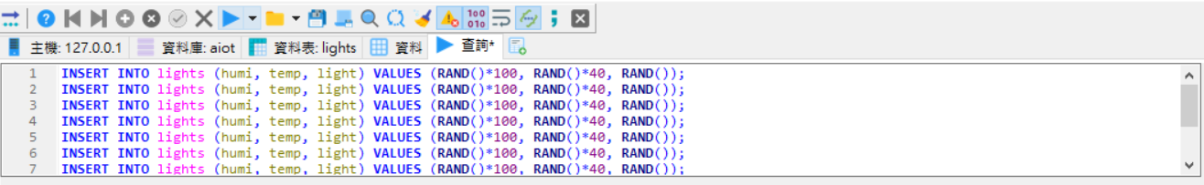

二、建立php後端

1. 在安裝目錄/htdocs下新建aiot資料夾，將老師所附的iot資料夾解壓縮到此  
   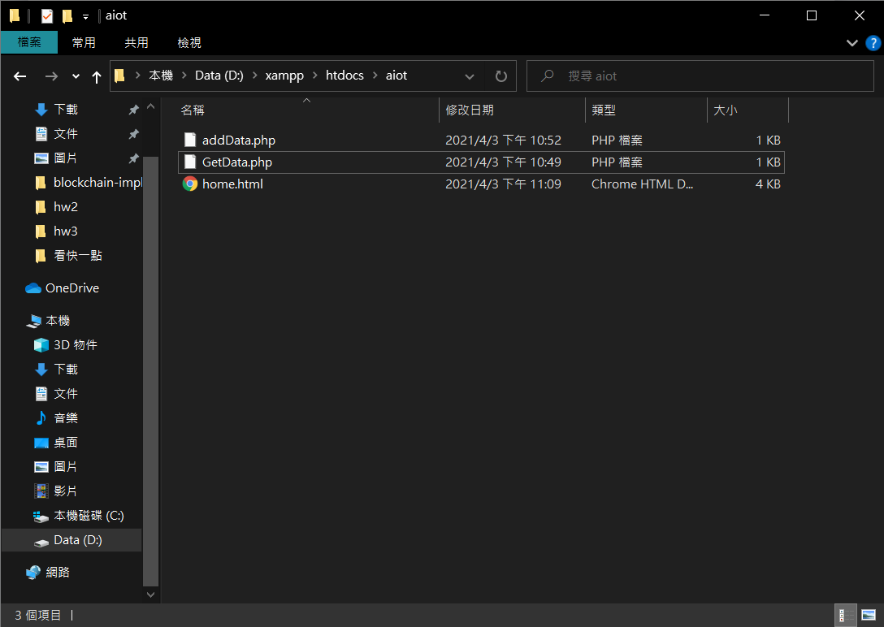
2. 編輯三個檔案，調整成設定的資料庫參數
3. 開啟localhost/aiot/home.html，確定可以顯示  
   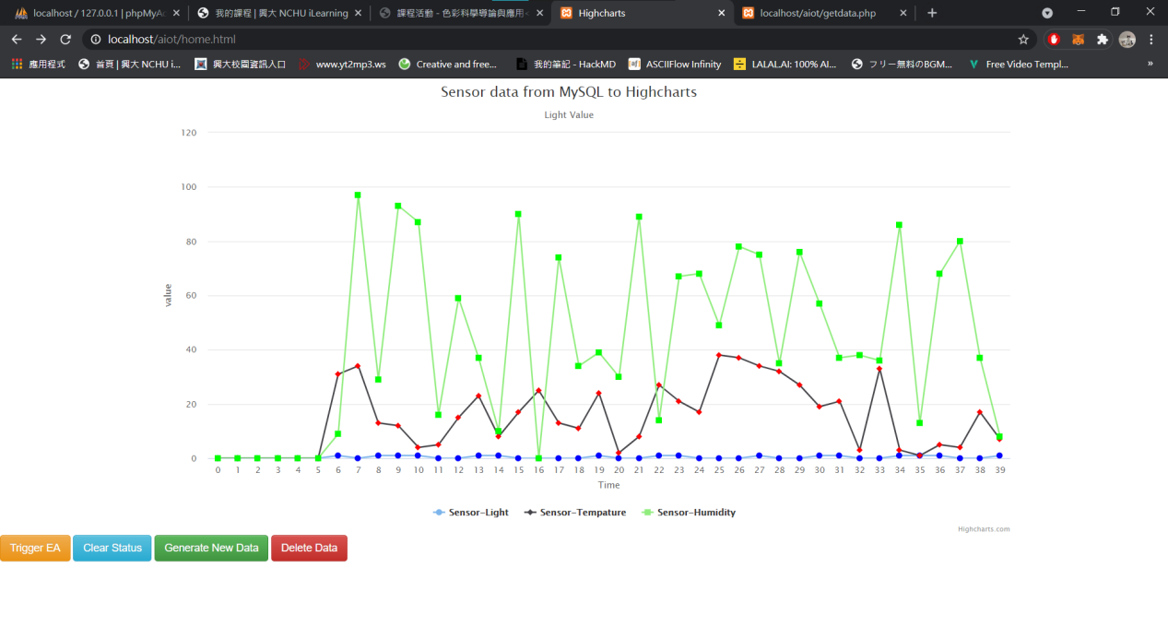
4. 連接WeMoS  
   1. 接上WeMoS並連接DHT11感測器  
   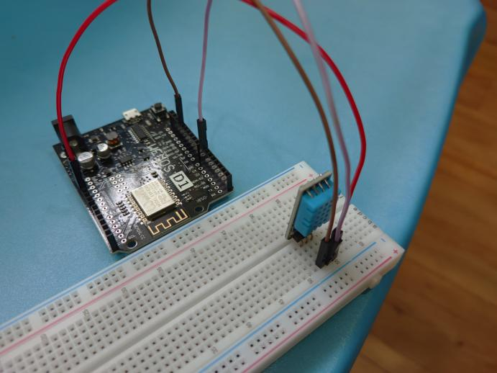
5. 開啟IDE編寫下列程式  
     
   #include "pin.h"

#include "ESP8266WiFi.h"

#include "ESP8266WiFiMulti.h"

#include "ESP8266HTTPClient.h"

#include "DHT.h"

#include "WiFiClient.h"

ESP8266WiFiMulti WiFiMulti;

DHT dht(D5, DHT11);

char *SSID = "SSID";

char *PASSWORD = "PASSWD";

void setup() {

Serial.begin(115200);

Serial.setDebugOutput(true);

Serial.println();

Serial.println();

Serial.println();

for (uint8_t t = 4; t > 0; t--) {

Serial.printf("[SETUP] WAIT %d...\n", t);

Serial.flush();

delay(1000);

}

WiFi.mode(WIFI_STA);

WiFiMulti.addAP(SSID, PASSWORD);

while (WiFiMulti.run() != WL_CONNECTED){

Serial.println("wait..");

delay(500);

}

}

void loop() {

//DHT setup

float h = dht.readHumidity();

float t = dht.readTemperature();

int l = random(100) % 2;

if(isnan(h) || isnan(t)){

Serial.println("Unable to read value from DHT sensor!");

return;

}

Serial.printf("humidity: %f, temp: %f\n", h, t);

// wait for WiFi connection

if ((WiFiMulti.run() == WL_CONNECTED)) {

WiFiClient client;

HTTPClient http;

const char *host = "192.168.43.236";

const int port = 80;

if(!client.connect(host, port)){

Serial.println("connect failed");

Serial.println("wait 3 sec...");

delay(3000);

return;

}

Serial.print("[HTTP] begin...\n");

String url ="/aiot/adddata.php?t="+String(t)+"&h="+String(h)+"&l="+String(l);

client.print(String("GET ")+url+" HTTP/1.1\r\n"+

"Host: "+host+"\r\n"+

"Connection: close\r\n\r\n");

Serial.println("connect closed");

client.stop();

}

delay(1000);

}

其中SSID和PASSWD更換成等會要連接的wifi參數

1. 燒錄到WeMoS板上  
   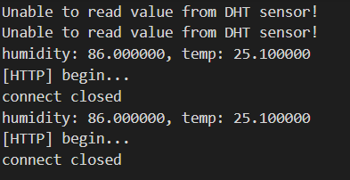
2. 打開localhost/aiot/home.html，確認資料都有成功輸入並顯示  
   